Latihan 1 dan 2

Weka dan RapidMiner

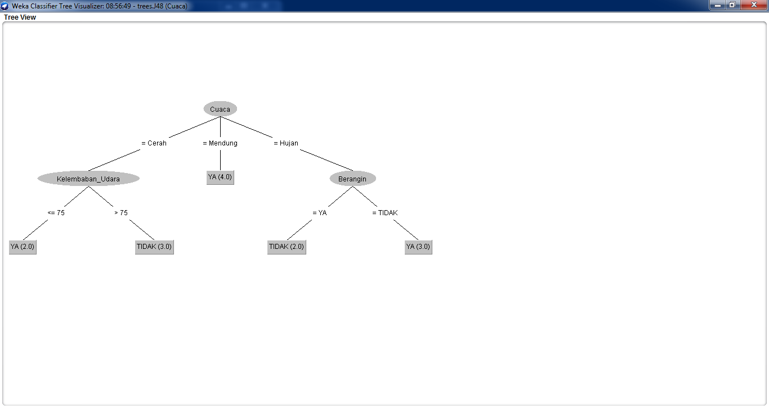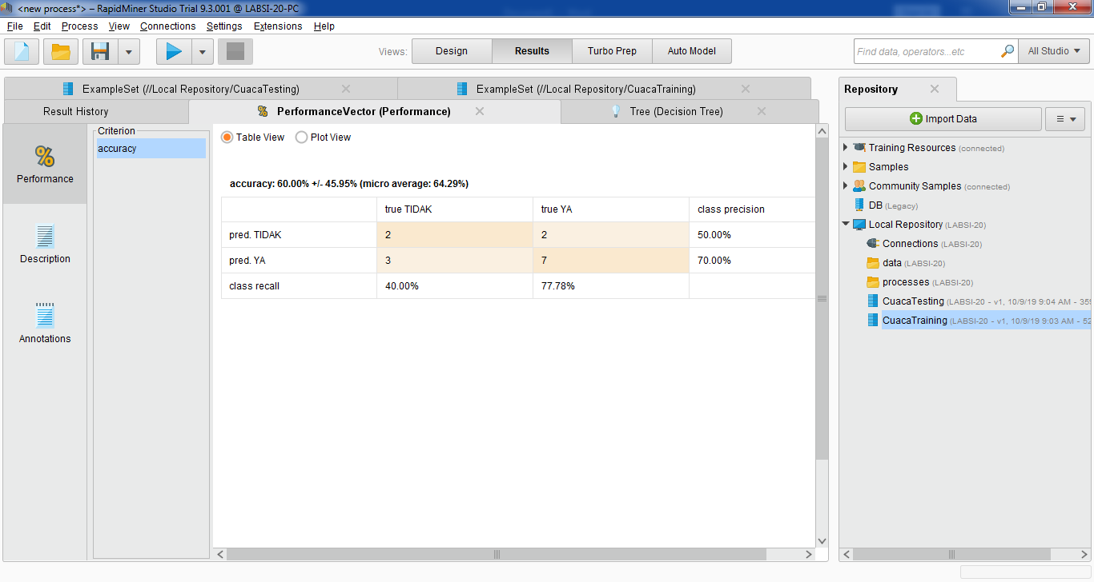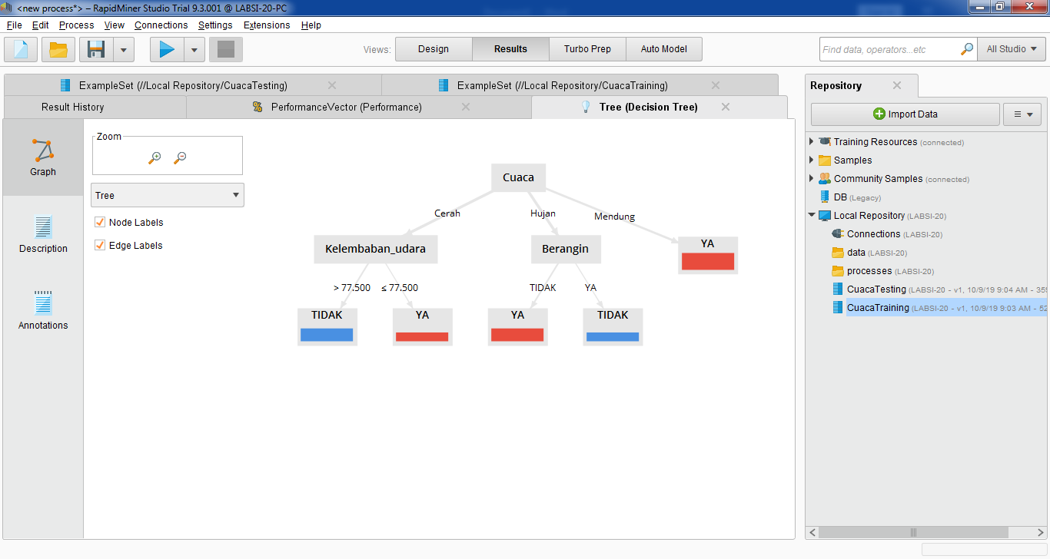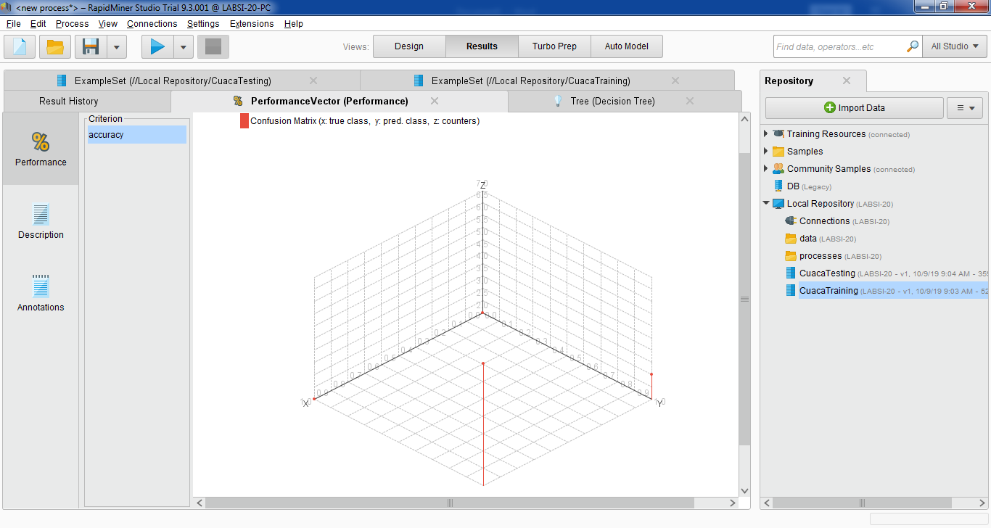

|  |  |  |  |  |
| --- | --- | --- | --- | --- |
| Cuaca | Suhu | Kelembaban_udara | Berangin | Bermain_Tenis |
| Cerah | 75 | 65 | TIDAK | YA |
| Cerah | 80 | 68 | YA | YA |
| Cerah | 83 | 87 | YA | TIDAK |
| Mendung | 70 | 96 | TIDAK | YA |
| Mendung | 68 | 81 | TIDAK | YA |
| Hujan | 65 | 75 | TIDAK | YA |
| Hujan | 64 | 85 | YA | TIDAK |

TUGAS

2.

a.

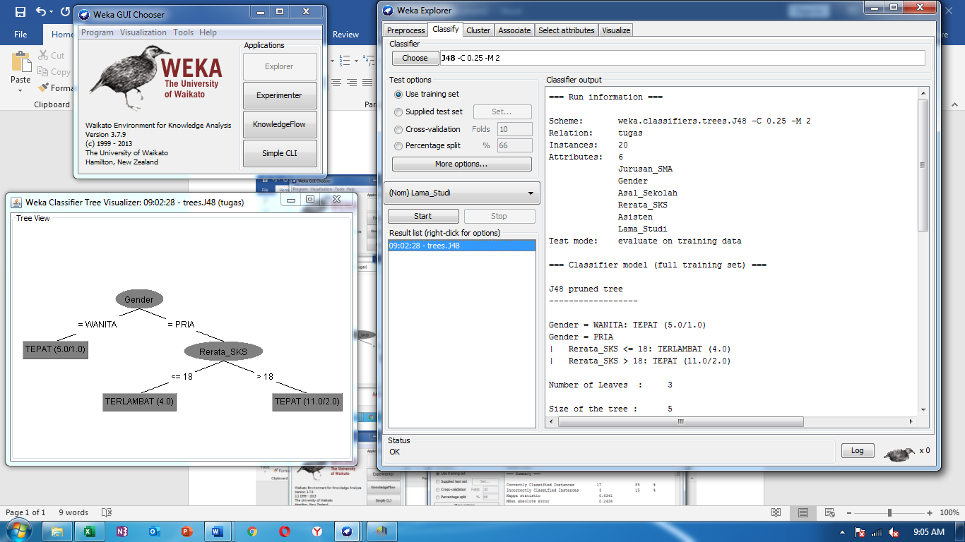

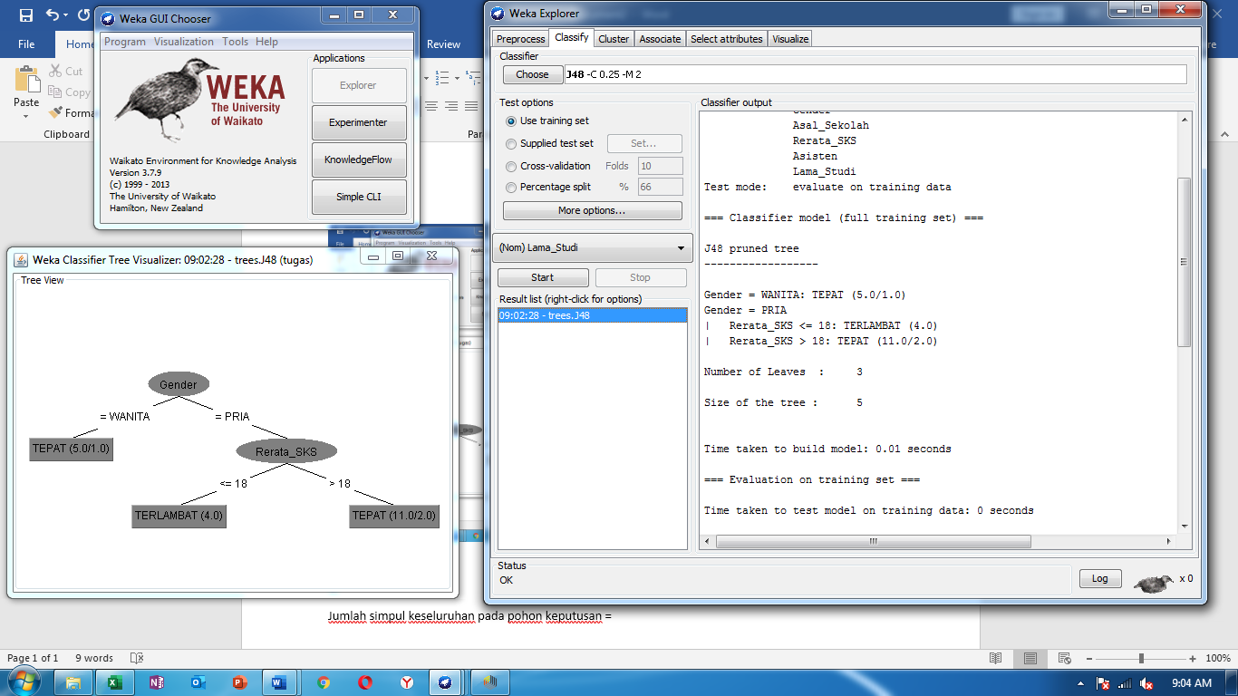

b.

i. Jumlah simpul daun pada pohon keputusan = 3

ii. Jumlah simpul keseluruhan pada pohon keputusan = 5

iii. Waktu yang dibutuhkan untuk proses pelatihan = 0 detik

iv. Tingkat ketepatan klasifikasi = 85%

v. Tingkat ketidaktepatan klasifikasi = 15 %

3.

a. 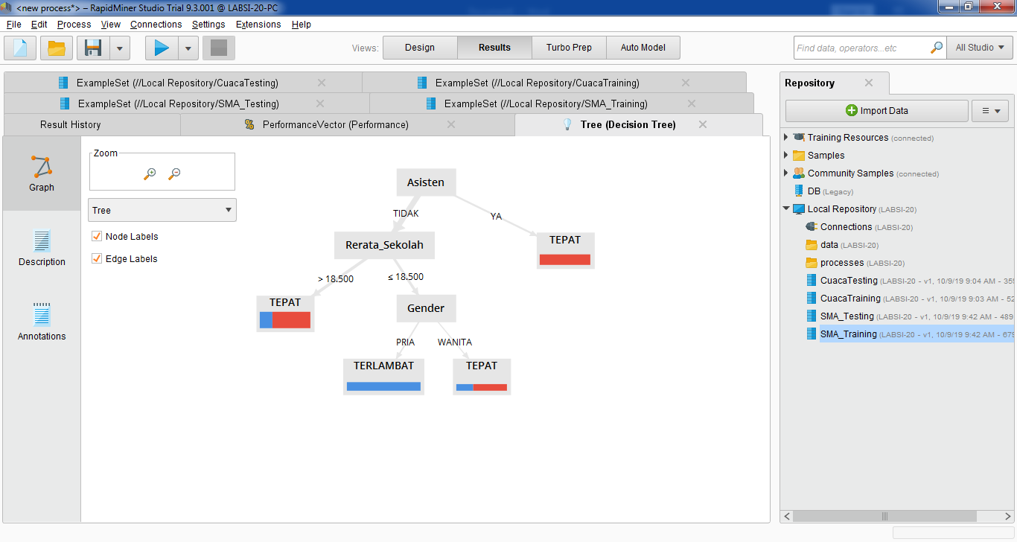

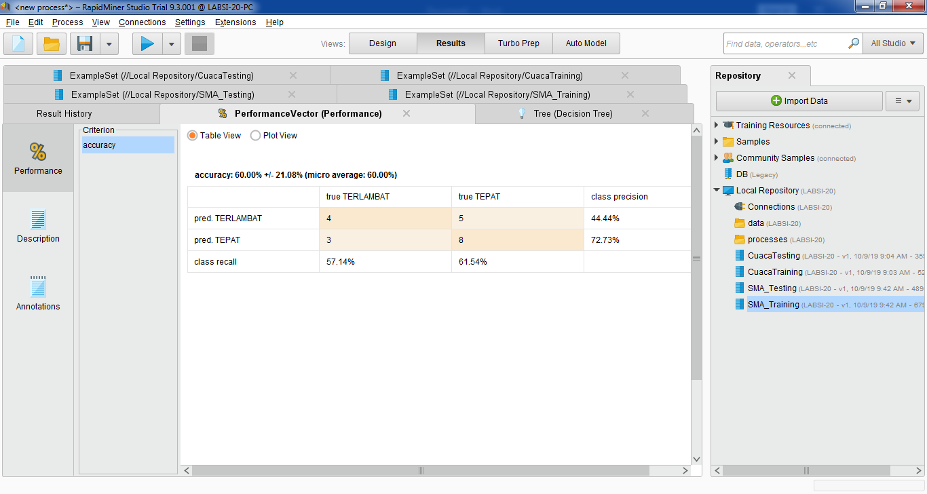

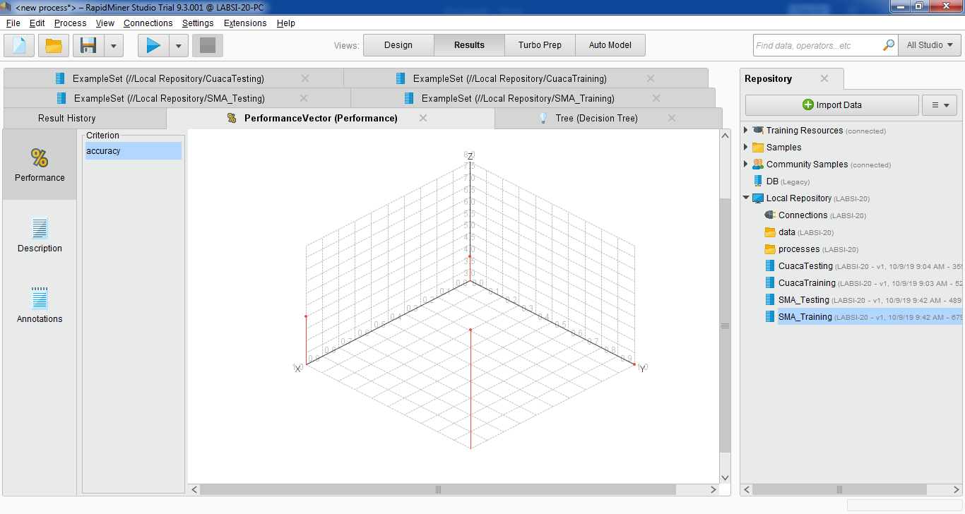

4.

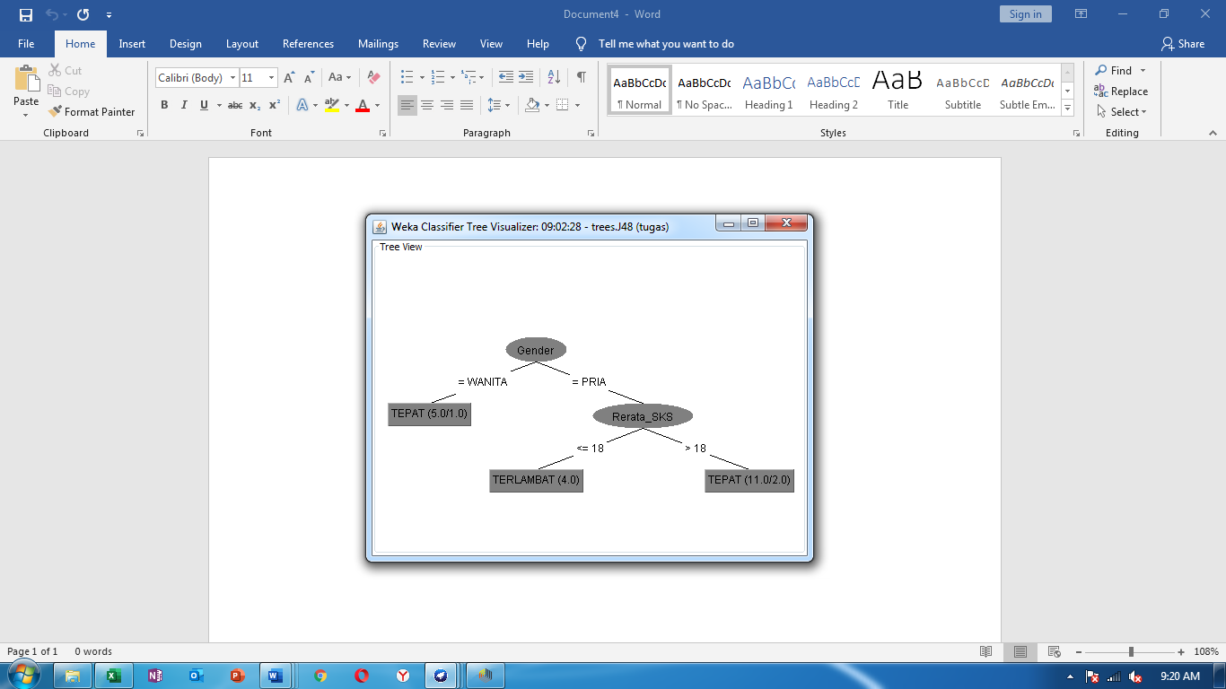

Klasifikasi yang terbentuk yaitu :

Seseorang akan Lama Studi (TEPAT) jika kondisi :

Gender = Wanita (Nilai atribut lain diabaikan)

Gender = Pria, Rerata_SKS > 18 (Nilai atribut lain diabaikan)

Seseorang akan Lama Studi (TERLAMBAT) jika kondisi :

Gender = Pria, Rerata_SKS <= 18 (Nilai atribut lain diabaikan)